Приложение № 1

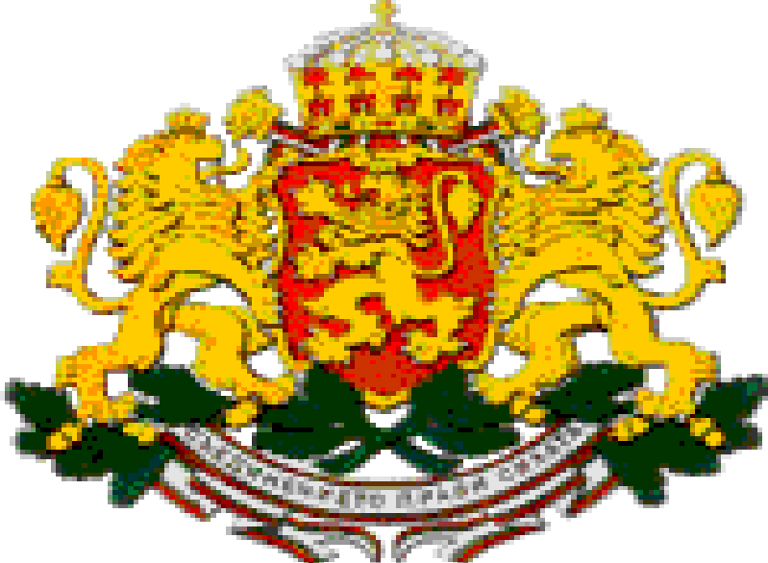
Р Е П У Б Л И К А Б Ъ Л Г А Р И Я
МИНИСТЕРСТВО НА ОБРАЗОВАНИЕТО,
МЛАДЕЖТА И НАУКАТА

Н А Ц И О Н А Л Н А
П Р О Г Р А М А

“МЛАДЕЖКИ ИНФОРМАЦИОННО – КОНСУЛТАНТСКИ ЦЕНТРОВЕ”

2007 – 2010 г.

Въведение

Младите хора на България имат уникалния шанс да живеят в динамично време на социално-икономически промени, които поставят пред тях предизвикателства, изискват умения за повишена адаптивност и им предоставят възможност за личностно изграждане, развитие и реализация. В този процес държавата поема своите функции да подкрепя младите хора, да създава условия за тяхното неформално образование, обучение и развитие, както и възможности за успешно реализиране на творческия и трудов потенциал на младежта.
Един от отговорите на правителството на потребностите на младите хора е Националната програма “Младежки информационно – консултантски центрове”.

Обосновка
Основание за разработване на Програмата са изводите, направени след проучване на състоянието на младите хора в България, проведено в началото на 2006 година, и на Годишния доклад за младежта за 2005 година.
Наблюдава се недостатъчна информираност на младите хора по ключови въпроси от тяхното ежедневие и дистанцирането им от решаването на обществените проблеми, които имат отражение върху техния живот – възможностите за образование, трудова заетост, гражданско участие и цялостната им личностна реализация.

На лице е и затруднен достъп до информация и младежки услуги, особено в по-малките населени места, където има недостатъчни или напълно липсват възможности за младите хора да ползват и да получават информация, а младежки услуги не се предоставят поради липса на организация в сектора.
Част от резултатите на изследването показват нарастваща потребност на младите хора от придобиване на умения за изява на творческия и професионалния им потенциал.
Дейностите, които Програмата подкрепя, гарантират успешното израстване, реализиране и активно включване на младите хора в социално-икономическия живот на страната.
Акцент в Програмата е изграждането на устойчиво партньорство между представителите на местните общности – младите хора, местната власт и гражданския сектор.

Програмата е приета от Министерски съвет и се реализира на национално ниво чрез Националния център "Европейски младежки програми и инициативи".

Координатор на програмата е Изпълнителният директор на Националния център "Европейски младежки програми и инициативи".

Цели на програмата

Стратегическа цел
Да се развива и утвърждава устойчив механизъм за предоставяне на качествени и достъпни услуги в съответствие с потребностите и интересите на младите хора, на базата на съществуващ опит и практики.

Основни цели
- Да повиши мотивацията на младите хора за собственото им развитие, за развитието на обществото, в което живеят и за участието и реализацията им в обществения живот.
- Да подпомогне реализацията на младежките общности и адаптивността им към европейските ценности и стандарти.
- Да развие капацитета на организациите, които работят в полза на целевата група на Програмата, за предоставяне на младежки услуги.

Очаквани резултати
- Разработен и приложен механизъм за предоставяне на младежки услуги;
- Обхващане на възможно по-голям брой млади хора, младежки организации и структури, ползуващи предлаганите услуги;
- Реализирани инициативи за свободното време на младите хора и за изява на творческия им потенциал;
- Изградени устойчиви партньорства на ниво местни общности;
- Повишен капацитет на организациите, предоставящи младежки услуги.

Целева група
Програмата е насочена към деца и млади хора на възраст от 14 до 35 години, младежки организации и структури.

Териториален обхват
На територията на една административна област, може да бъде изграден и да функционира с финансиране по настоящата програма само един Младежки информационно – консултантски център.
Изключение може да се прави единствено по преценка и решение на националния координатор за градовете с по-голям брой млади хора и завишени потребности на целевата група .
Административните области са групирани в три зони, в зависимост от броя на младите хора в съответната област по данни на Националния статистически институт, както следва:
- І зона – до 50 000 младежи,
- ІІ зона – от 50 001 до 100 000 младежи,
- ІІІ зона – над 100 001 младежи.

Описание на дейностите:
- Информационни услуги
Услугите са насочени към предоставяне на актуална, систематизирана и достъпна информация, удовлетворяваща широк спектър от интереси и потребности на младите хора, разработване и разпространение на информационни материали, организиране на информационни кампании и запознаване на младите хора с институциите и с правата им като част от местната общност, като граждани на Република България и на Обединена Европа. Информацията може да се предоставя на място, по телефон, електронна поща, интернет страница и други. Необходимо е своевременно актуализиране на информационния поток и предоставянето му на потребителите в удобен за ползване вид.

- Консултантски услуги
Услугите са насочени към предоставяне на превантивна и навременна квалифицирана и специализирана помощ за индивидуални или групови консултации, които са безплатни. Консултациите могат да бъдат осъществени на място, по електронен път или извън Младежкия център за услуги.
Консултациите могат да бъдат организирани по заявка на младите хора, младежките организации и структури, или по предварително зададени от центъра теми за определен период от време или в постоянно действащи консултативни кабинети на територията на съответния младежки център.

- Обучения
Услугите се предоставят по програми, разработени от специализиран екип, и се провеждат по график, предварителна заявка или покана.
Препоръчва се осъществяването на проучване на интересите, потребностите и проблемните области на младежката общност по отношение провеждането на обучения за придобиване на знания, умения и опит в различните области на изграждане и реализация на личността. Обучителният процес се базира на интерактивните методи и техники като основа на неформалното образование, насочено към здравословен начин на живот, социална интеграция, опазване на околната среда, мобилност, мотивация за трудова реализация, гражданско участие, реализиране на младежки инициативи, управление на проектна дейност, доброволчество и други.

- Свободна зона
Подкрепа на дейности, инициирани от млади хора и отговарящи на потребностите на съответната младежка общност, които имат отражение върху общността и удовлетворяват конкретни нужди. Инициативите се разработват от млади хора, самостоятелно или в партньорство с други общински или неправителствени организации. Те могат да бъдат насочени към всички сфери на свободното време – от изява на творческия потенциал до осъществяване на обществено – полезни дейности в местната общност. Приема се осъществяването на различни видове младежки инициативи, които са насочени към целевата група (с нейното активно участие) и задоволяват потребностите й.

Дейностите по програмата се реализират чрез интерактивни методи и техники (неформално образование) в следните направления:
- Гражданско участие и социално включване
- Възможности за избор и продължаване на образованието
- Трудова реализация и заетост
- Младежко предприемачество
- Здравословен начин на живот
- Творчески потенциал
- Опазване на околната среда
- Мобилност
- Изработване, реализация и управление на проекти
- Доброволчество

Дейностите, чрез които се предоставят младежки услуги, а именно: “информационни услуги”, “консултантски услуги” и “обучения” са идентични за изпълнение от всички организации, които работят по Програмата.

Дейност “Свободна зона” дава възможност на организациите да реализират конкретни инициативи в зависимост от специфичните потребности на младежките общности. Инициативите се реализират в партньорство с местна администрация и / или неправителствена организация, с активното участие на младите хора.

- Информационни услуги
Цели:
- Провокиране интереса на младите хора да търсят и ползват младежка информация;
- Повишаване информираността на възможно по-голям брой млади хора по въпроси, които ги интересуват.
- Повишаване активността и възможностите на младите хора за личностна реализация.

Задачи:
- Да се обособят центрове за младежка информация и услуги на вече утвърдена младежка територия;
- Да се подбере, систематизира и актуализира информация, отговаряща на потребностите на младите хора в съответната административна област;
- Да се предоставят безплатно информационни услуги на всички представители на целевата група.
- Да се достигне до максимален брой млади хора на територията на съответната област, включително и в малките населени места.

- Консултантски услуги
Цели:
- Повишаване мотивацията на младите хора за придобиване на умения за личностна реализация;
- Придобиване на знания и умения за преодоляване на предизвикателствата в процеса на реализация на младите хора.

Задачи:
- Да се създадат консултативни кабинети;
- Да се сформират екипи от консултанти със специалности в различни области;
- Да се предоставят безплатни консултантски услуги по различни въпроси от живота на младите хора.

- Обучения
Цели:
- Утвърждаване на практиката за придобиване на допълнителни знания, социални умения и опит, чрез неформално образование;
- Повишаване на активността на младите хора и младежките общности, както и тяхната адаптивност към европейските ценности и стандарти.

Задачи:
- Да се разработят и реализират тематични план-програми за обучение на младежки групи;
- Да се сформират обучителни екипи, които да работят на териториален принцип;
- Да се реализират обучения за различни младежки групи – широк обхват на млади хора.

- Свободна зона
Цели:
- Подкрепа на инициативността и творческата реализация на младите хора според специфичните интереси, възможности и потребности на местната младежка общност.

Задачи:
- Да се проучи творческия капацитет на местните младежки общности;
- Да се провокира творческия потенциал на младите хора и да се създадат условия за публичната им изява;
- Да се реализират различни инициативи като форми на изява на младите хора.

Ред и условия за участие в Програмата

Конкурсът за участие в Програмата се обявява от нейния координатор.
Предварителна експертна оценка на организациите и проектите
Националният център "Европейски младежки програми и инициативи" обявява конкурс за участие на организации, които да реализират дейностите по програмата. В конкурса имат право да участват всички организации, отговарящи на чл. 6 от Наредбата за условията и реда за финансово подпомагане на младежки дейности и проекти на национално и регионално ниво.
Експертна оценка на организациите и проектните предложения се извършва от двама независими експерти по предварително зададени критерии. Експертите представят своята оценка пред експертна комисия, назначена със заповед на координатора на програмата.

Изисквания към организациите, участващи в конкурстана програма:
- Регистрация по Закона за юридическите лица с нестопанска цел;
- “Устойчив офис” – базата да е предоставена за ползване на организацията за период не по-малко от 3 години;
- “Достъпен офис” – базата да е разположена на удобно и подходящо място без ограничение на достъпа;
- “Работещ офис” (ресурсна обезпеченост) – човешки, материално – технически и финансови ресурси;
- Партньорство с общинските звена за младежки дейности, органите на местното самоуправление и териториалните подразделения на държавната администрация (привличане на финансови, материални и / или нематериални ресурси).

Критерии за оценка на организациите, участващи в конкурсната програма:
- Степен на съответствие на целите на организацията спрямо целите на програмата;
- Опит на организацията при реализирането на младежки дейности е предимство;
- Квалификация и умения на екипа, който ще реализира дейностите по програмата;
- Брой привлечени доброволци и техните компетенции;
- Характеристика на базата, в която ще се развива дейността;
- Реализирани проекти с външно финансиране (донорски програми) – опит на организацията за управление на проекти и средства;
- Управление на финансови средства за предходна година минимум 5 000 лв.;
- Описание на целевата група, с която е работила организацията до момента;
- Разработен механизъм за достигане до целевата група на програмата;
- Разработен механизъм за работа с медии;
- Договорени партньорски взаимоотношения с общински звена и структури и с други неправителствени организации ;
- Привлечени финансови, материални и нематериални ресурси.

Критерии за оценка на проектите:
- Коректно попълнен формуляр;
- Спазени задължителни условия за реализиране на дейности по програмата;
- Описание на дейностите, включени в проектното предложение;
- Описание на услугите, които ще бъдат предоставяни на целевата група;
- Ефект и ефективност на услугите;
- Ясен механизъм за наблюдение на процеса на предоставяне на услуги и на самите услуги;
- Ясен механизъм за оценка на постигнатите резултати;
- Описание на обективно проверяеми показатели за отчет на дейностите и предоставените услуги;
- Финансов план – описание на разходите и степен на съответствие с определената финансова рамка.

Оценка и договаряне
Експертна комисия разглежда представените проекти и експертни оценки, прави подбор на най-добрите предложения и ги предлага на координатора на програмата за одобряване и сключване на договори с организациите – изпълнители.

Финансиране
Средствата за осъществяване на програмата се осигуряват чрез бюджета на Националния център "Европейски младежки програми и инициативи" за съответните години.
Стойностите за финансиране на проектите, утвърдени от координатора на програмата, се разпределят на базата на териториалното зониране на съответната административна област.

Срок за изпълнение на дейностите по програмата – дванадесет месеца.

Контрол и наблюдение
Контролът по изпълнението на програмите се осъществява от министъра на образованието, младежта и науката.
Наблюдението по изпълнение на дейностите по проектите се извършва от Националния център "Европейски младежки програми и инициативи".

Отчетност
Изпълнителният директор на Националния център "Европейски младежки програми и инициативи" отчита резултатите, постигнати по настоящата програма, пред министъра на образованието, младежта и науката, а той – пред Министерския съвет.

